**МИНОБРНАУКИ РОССИИ**

**Санкт-Петербургский государственный**

**электротехнический университет**

**«ЛЭТИ» им. В.И. Ульянова (Ленина)**

**Кафедра МО ЭВМ**

отчет

**по лабораторной работе №3**

**по дисциплине «Искусственные нейронные сети»**

**Тема: «Регрессионная модель изменения цен на дома в Бостоне»**

|  |  |  |
| --- | --- | --- |
| Студент гр. 8383 |  | Киреев К.А. |
| Преподаватель |  | Жангиров Т.Р. |

Санкт-Петербург

2021

**Цель работы**

Реализовать предсказание медианной цены на дома в пригороде Бостона в середине 1970-х по таким данным, как уровень преступности, ставка местного имущественного налога и т. д.

Данный набор содержит относительно немного образцов данных: всего 506, разбитых на 404 обучающих и 102 контрольных образца. И каждый признак во входных данных (например, уровень преступности) имеет свой масштаб. Например, некоторые признаки являются пропорциями и имеют значения между 0 и 1, другие — между 1 и 12 и т. д.

**Задачи**

* Ознакомиться с задачей регрессии
* Изучить отличие задачи регрессии от задачи классификации
* Создать модель
* Настроить параметры обучения
* Обучить и оценить модели
* Ознакомиться с перекрестной проверкой

**Требования**

* Объяснить различия задач классификации и регрессии
* Изучить влияние кол-ва эпох на результат обучения модели
* Выявить точку переобучения
* Применить перекрестную проверку по K блокам при различных K
* Построить графики ошибки и точности во время обучения для моделей, а также усредненные графики по всем моделям

**Ход работы**

***Различия задач классификации и регрессии***

Классификация задач прогнозного моделирования отличается от задач регрессионного прогнозного моделирования.

* Классификация — это задача прогнозирования метки дискретного класса.
* Регрессия — это задача прогнозирования непрерывного количества.

Существует некоторое совпадение между алгоритмами классификации и регрессии; например:

* Алгоритм классификации может прогнозировать непрерывное значение, но непрерывное значение имеет форму вероятности для метки класса.
* Алгоритм регрессии может прогнозировать дискретное значение, но дискретное значение в виде целочисленной величины.

***Изучение влияния разных параметров на результат обучения модели***

Первоначально были выбраны следующие параметры обучения и перекрестной проверки: 100 эпох и 4 блока.

Были построены графики ошибки и средних абсолютных ошибок во время обучения для разных блоков, а также усредненные графики по всем блокам. Графики представлены на рис. 1-5.

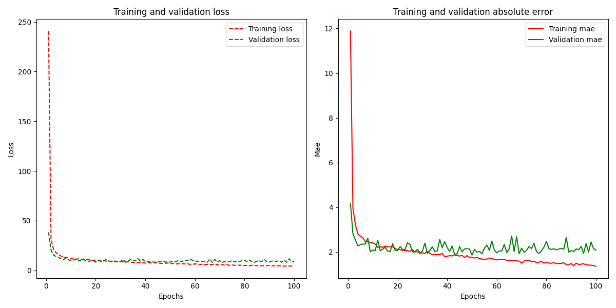

Рис. 1 – График оценки средней абсолютной ошибки для 1 блока

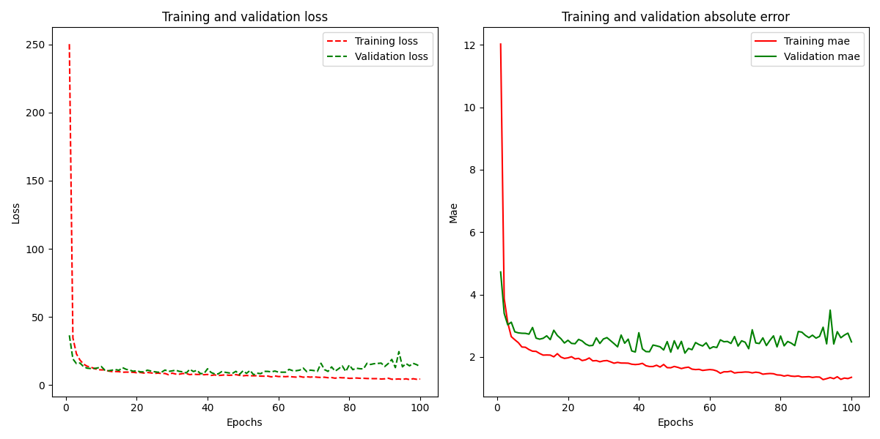

Рис. 2 – График оценки средней абсолютной ошибки для 2 блока

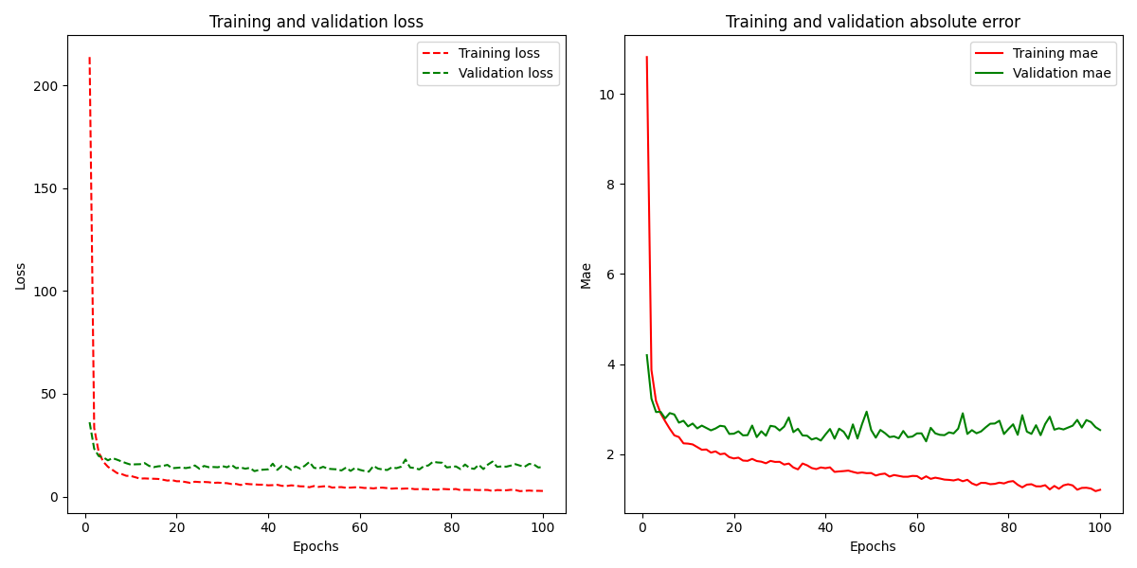

Рис. 3 – График оценки средней абсолютной ошибки для 3 блока

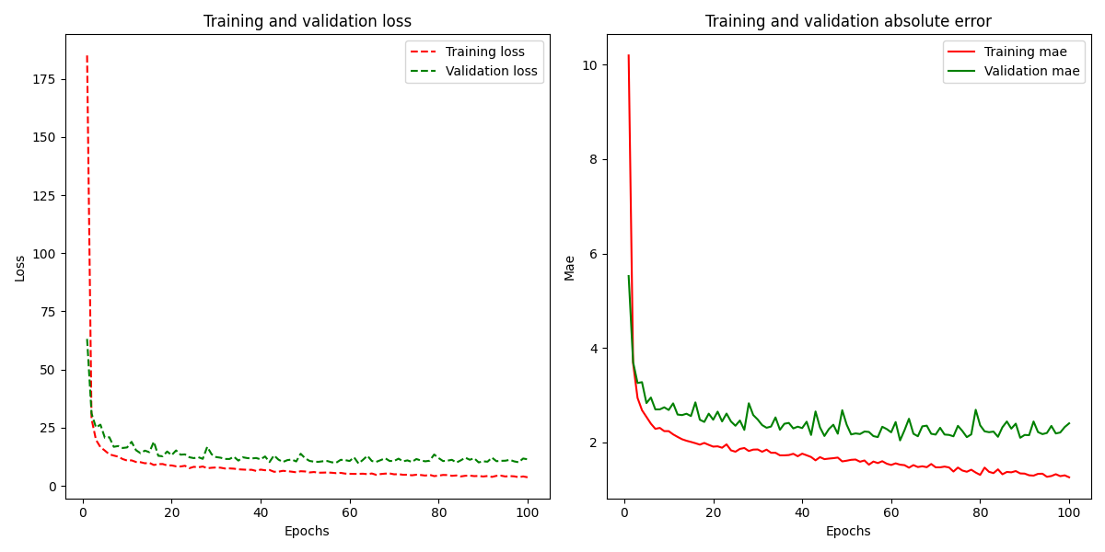

Рис. 4 – График оценки средней абсолютной ошибки для 4 блока

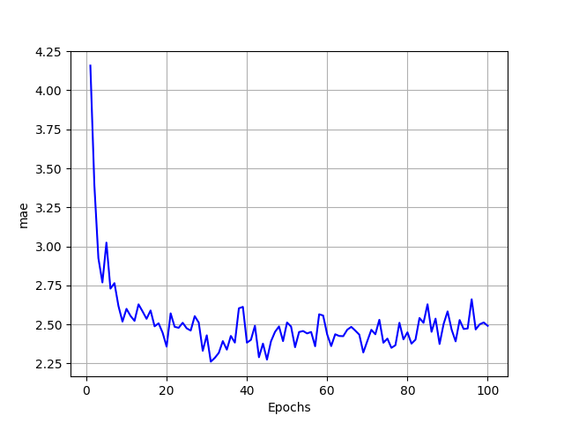

Рис. 5 – График среднего значения оценки средней абсолютной ошибки

Из усредненного графика средней абсолютной ошибки можно увидеть, что примерно на 50-й эпохе значение ошибки перестает падать, но из графиков для каждого блока можно увидеть, что ошибка на данных для обучения постоянно снижается. Это пример переобучения, так как хоть показатели на данных для обучения и снижаются, но показатели проверочных данных не показывают улучшений. Точкой переобучения, исходя из графиков, является 70-ая эпоха.

Далее было уменьшено число эпох до значения 50. Количество блоков осталось без изменений. Были построены графики ошибки и средних абсолютных ошибок во время обучения для разных блоков, а также усредненные графики по всем блокам. Графики представлены на рис. 6-10.

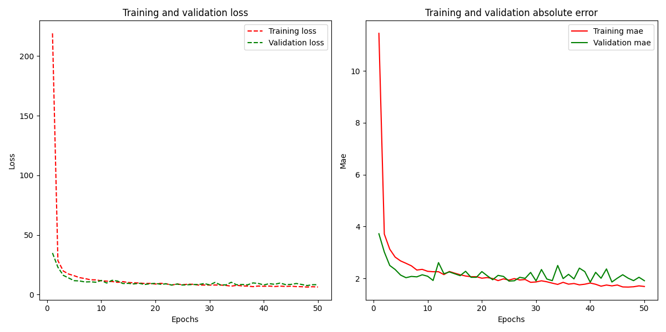

Рис. 6 – График оценки средней абсолютной ошибки для 1 блока

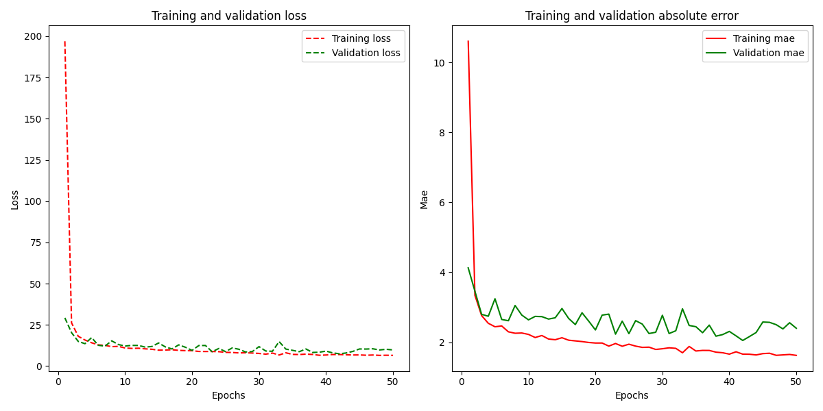

Рис. 7 – График оценки средней абсолютной ошибки для 2 блока

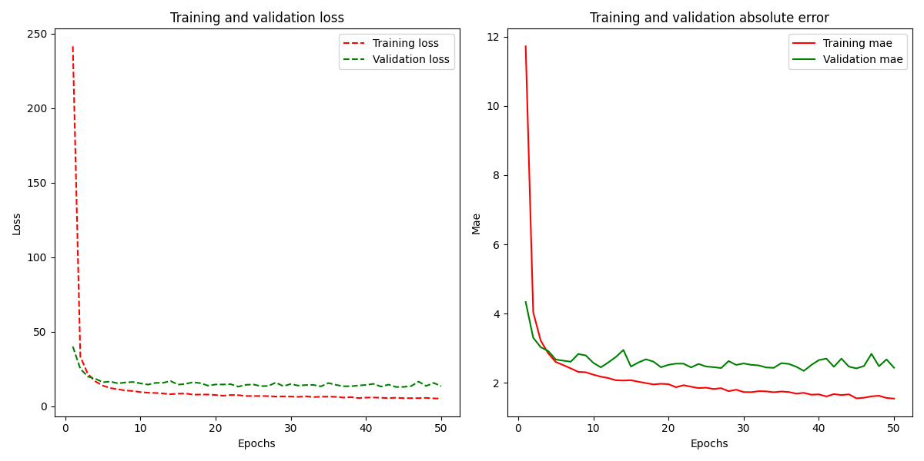

Рис. 8 – График оценки средней абсолютной ошибки для 3 блока

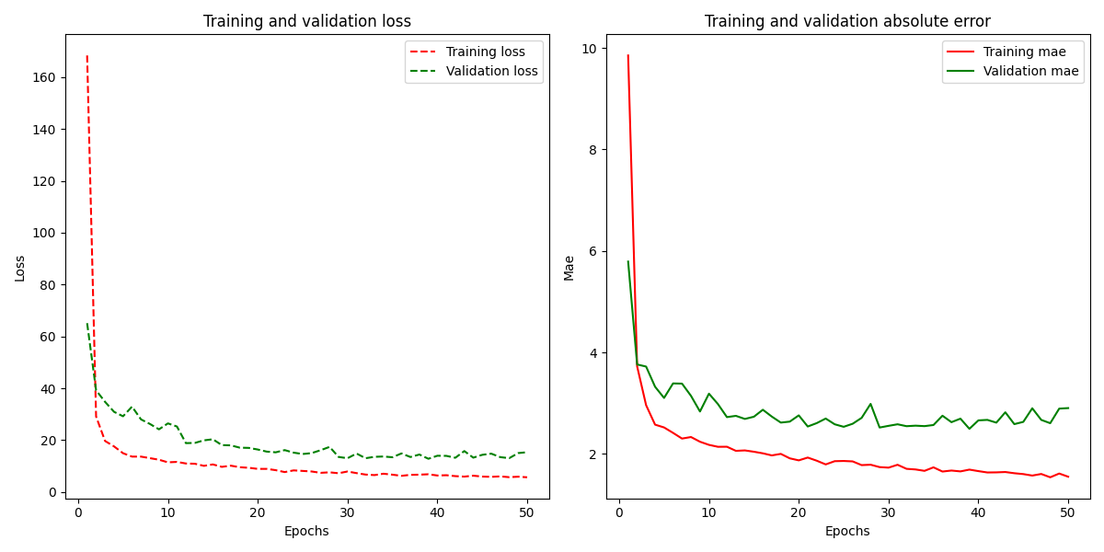

Рис. 9 – График оценки средней абсолютной ошибки для 4 блока

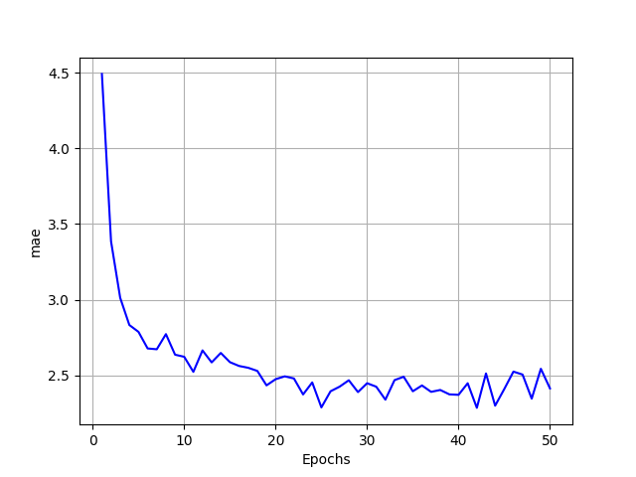

Рис. 10 – График среднего значения оценки средней абсолютной ошибки

Исходя из данных графиков, можно сказать, что показатели модели улучшились, так как среднее значение оценки абсолютной ошибки при меньшем количестве эпох не превышает значения в 2.5 уже на 18 эпохе в отличие от предыдущей модели. А также модель показывает снижение ошибки не только на обучаемых данных, но и на валидационных, что свидетельствует об отсутствии переобучения.

Далее было уменьшено число блоков до значения 3. Количество эпох осталось без изменений. График среднего значения оценки средней абсолютной ошибки представлен на рис. 11.

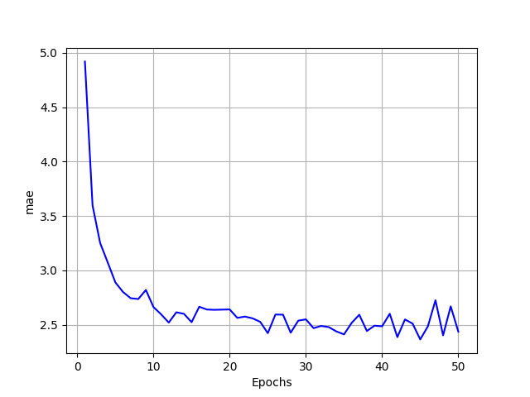

Рис. 11 – График среднего значения оценки средней абсолютной ошибки при k = 3

Также было уменьшено число блоков до значения 5. Количество эпох осталось без изменений. График среднего значения оценки средней абсолютной ошибки представлен на рис. 12.

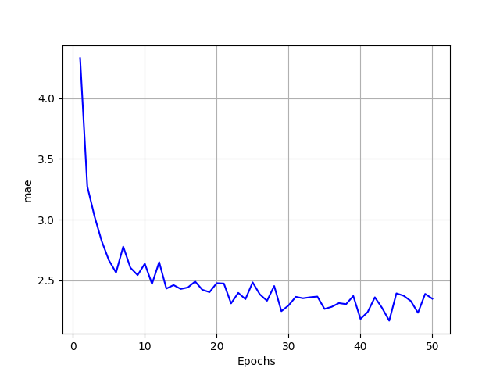

Рис. 12 – График среднего значения оценки средней абсолютной ошибки при k = 5

На представленных рисунках видно, что наименьшее значение среднего значения оценки средней абсолютной ошибки достигается при перекрестной проверке по 5 блокам. Худшие результаты показала проверка по 3 блокам, так как не хватает данных для обучения.

Исходя из всего представленного выше можно увидеть, что лучшие результаты, то есть наименьшую ошибку показывает модель при перекрестной проверке по 5 блокам и обучении в течение 50 эпох.

**Выводы.**

В ходе выполнения лабораторной работы была изучена реализация регрессии в машинном обучении для решения задачи предсказания медианной цены на дома по различным показателям. Было изучено влияние числа эпох и количество блоков для перекрестной проверки на результат обучения искусственной нейронной сети.